LECTURE SUPPLÉMENTAIRE

1 |  | Conversation Read this conversation that took place on a college campus and indicate whether each of the statements is true (vrai) or false (faux). Correct the false statements.

À l’université

ALINE |  | Euh… Pardon… Olivia?
OLIVIA |  | Aline! Salut! Comment vas-tu?
ALINE |  | Très bien, merci. Et toi?
OLIVIA |  | Oh, pas mal…
ALINE |  | J’ai cours de sciences politiques dans dix minutes. Et toi?
OLIVIA |  | Moi aussi!
ALINE |  | Ah! Je te présente un ami, Dien. Il est professeur au lycée. Il est américain.
OLIVIA |  | Bonjour. Olivia Briand. Enchantée et bienvenue à Aix-en-Provence.
DIEN |  | Merci. Bonjour, Olivia. Enchanté.
ALINE |  | Et voici mon petit ami, Martin Deschamps.
MARTIN |  | Bonjour, Olivia.
OLIVIA |  | Bonjour, Martin. Enchantée.
MARTIN |  | Bon, alors, à plus tard.
ALINE |  | Oui, salut.
DIEN |  | Au revoir.
OLIVIA |  | À bientôt.

 |  |  | Vrai | Faux
1. |  | Il y a quatre amis. | ______ | ______
2. |  | Aline a cours de sociologie. | ______ | ______
3. |  | Aline va mal. | ______ | ______
4. |  | Dien est américain. | ______ | ______
5. |  | Le professeur s’appelle Martin Deschamps. | ______ | ______
6. |  | Dien est étudiant. | ______ | ______
7. |  | Olivia va au lycée à Aix-en-Provence. | ______ | ______
8. |  | Il y a un cours de sciences politiques dans 10 minutes. | ______ | ______

LECTURE SUPPLÉMENTAIRE

1 |  | Des annonces Read these ads from a francophone pen pal website. Then answer the questions that follow using complete sentences.

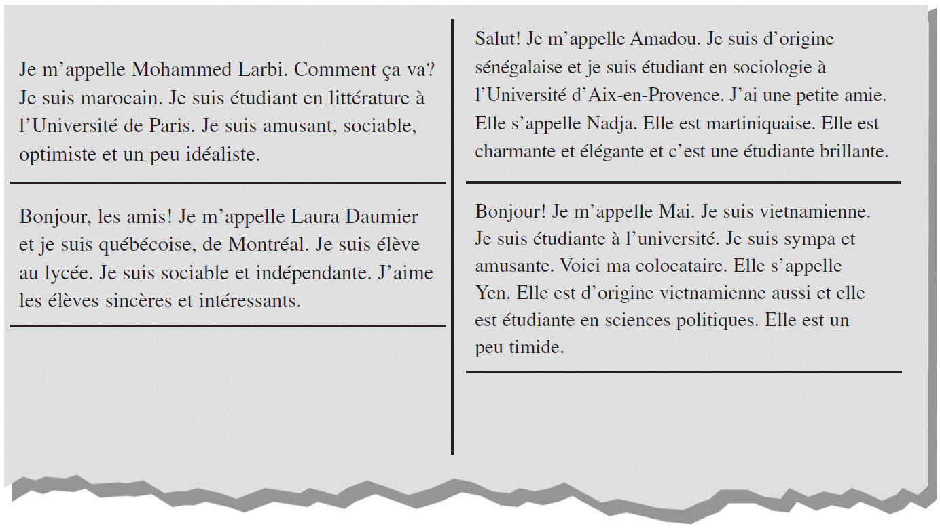

1. |  | Il y a combien de garçons?
2. |  | Laura est étudiante à l’université?
3. |  | Nadja est une étudiante intelligente?
4. |  | Comment est Laura?
5. |  | Amadou est français?
6. |  | Nadja est d’origine sénégalaise?
7. |  | Comment s’appelle le garçon marocain?
8. |  | Yen est de quelle origine?
9. |  | Mai est élève au lycée?
10. |  | Yen est sociable et amusante?

LECTURE SUPPLÉMENTAIRE

1 |  | Un e-mail Gisèle is a university student. Read this e-mail to her friend Marc and indicate whether each of the statements is vrai or faux. Correct the false statements.

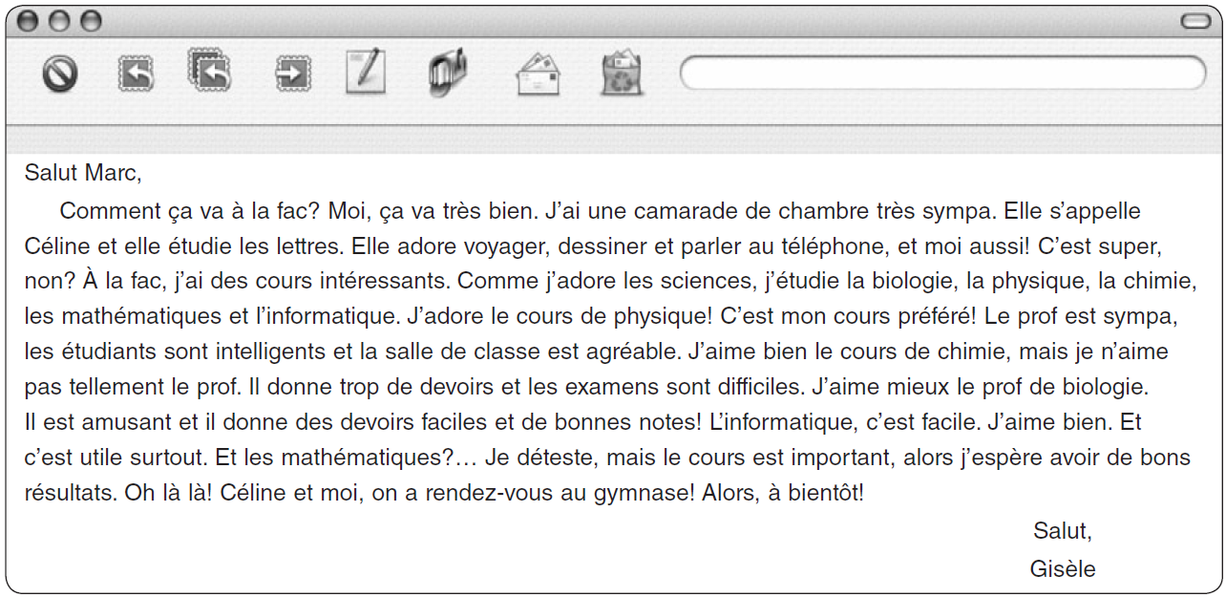

 |  |  | Vrai | Faux
1. |  | Gisèle partage une chambre à l’université. | ______ | ______
2. |  | Gisèle n’aime pas tellement Céline. | ______ | ______
3. |  | La camarade de chambre de Gisèle étudie l’art. | ______ | ______
4. |  | Gisèle et Céline aiment bien voyager. | ______ | ______
5. |  | Gisèle n’aime pas tellement les sciences. | ______ | ______
6. |  | Les devoirs de biologie sont difficiles. | ______ | ______
7. |  | Le cours de maths est le cours préféré de Gisèle. | ______ | ______
8. |  | Gisèle retrouve Céline au resto U. | ______ | ______

LECTURE SUPPLÉMENTAIRE

1 |  | Un emploi du temps Mohammed is a student at a university in Lille. Look at his class schedule for this semester. Then answer the questions using complete sentences. Be sure to write out the times.

 |  |  | lundi | mardi | mercredi | jeudi | vendredi
 |  | 8h00 | sciences  politiques |  |  | sciences  politiques
 |  | 9h15 | économie |  |  | sciences  politiques
 |  | 10h30 | économie | gestion |  | histoire
 |  | 11h30 | économie | anglais | droit
 |  | 12h45 | gestion |  | histoire |  | informatique
 |  | 14h15 | droit |  |  | anglais | informatique
 |  | 15h30 | anglais |  |  |  | histoire
 |  | 16h45 |  |  |  |  | gestion

1. |  | Mohammed assiste-t-il à un cours d’anglais le mardi après-midi?
2. |  | À quelle heure Mohammed arrive-t-il à l’université le mardi matin?
3. |  | Le cours d’informatique de Mohammed est-il le matin? À quelle heure commence-t-il?
4. |  | Quels jours Mohammed arrive-t-il tôt à l’université?
5. |  | Le lundi, le dernier cours de Mohammed est à quelle heure?
6. |  | À quelle heure commence le premier cours de Mohammed le mercredi?
7. |  | Nous sommes jeudi après-midi. Mohammed arrive à l’université à deux heures. Est-il en avance ou en retard? Pourquoi?
8. |  | Le mercredi, Mohammed a cours de quelle heure à quelle heure?

